Infotexte: Familienformen
👨‍👩‍👧 1. Kernfamilie






Eine Kernfamilie besteht meistens aus zwei Elternteilen und ihren gemeinsamen Kindern. Viele Menschen denken bei „Familie“ zuerst an diese Form.
In einer Kernfamilie leben alle zusammen in einem Haushalt. Die Eltern kümmern sich gemeinsam um die Kinder. Oft gibt es feste Regeln und einen geregelten Alltag.
Vorteile:
- klare Struktur
- beide Eltern können unterstützen
Herausforderungen:
- Streit zwischen Eltern
- Trennung kann alles verändern

👩‍👧 2. Alleinerziehende Familie







In dieser Familienform lebt ein Elternteil allein mit einem oder mehreren Kindern. Das kann zum Beispiel nach einer Trennung passieren oder wenn ein Elternteil nicht da ist.
Der Elternteil übernimmt alle Aufgaben allein: arbeiten, Haushalt und Kindererziehung.
Vorteile:
- enge Beziehung zwischen Elternteil und Kind
- oft klare Entscheidungen
Herausforderungen:
- viel Verantwortung für eine Person
- wenig Zeit und manchmal Geldprobleme

👨‍👩‍👧‍👦 3. Patchworkfamilie
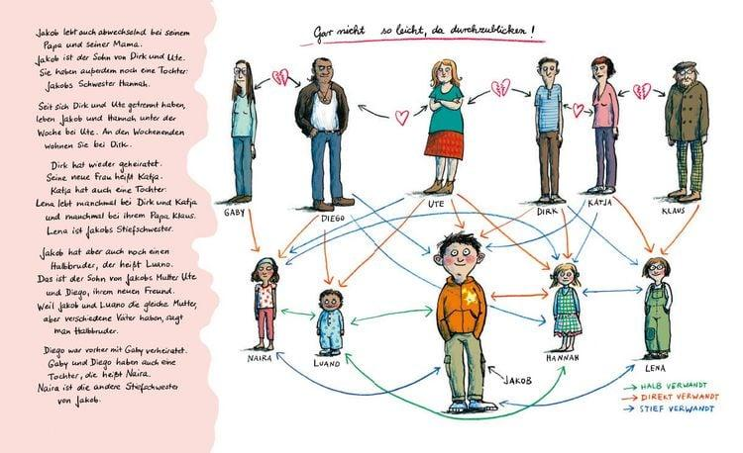

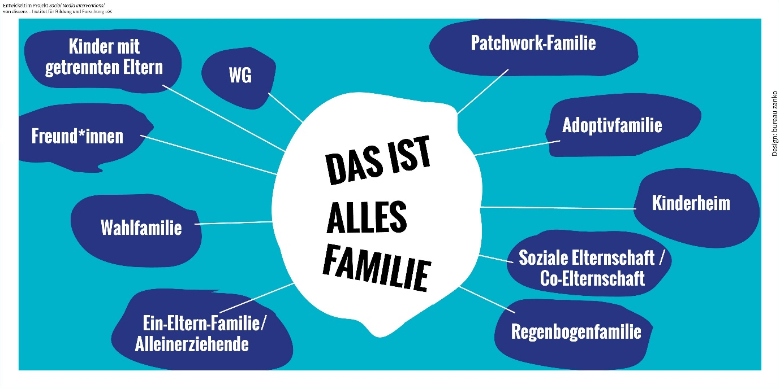


Eine Patchworkfamilie entsteht, wenn sich zwei Menschen mit Kindern aus früheren Beziehungen zusammentun.
Dann leben z. B. Stiefeltern, Stiefgeschwister und gemeinsame Kinder zusammen. Nicht alle sind miteinander verwandt.
Vorteile:
- viele Bezugspersonen
- neue Chancen für Familie
Herausforderungen:
- Streit oder Eifersucht
- Rollen müssen sich erst finden

🌈 4. Regenbogenfamilie





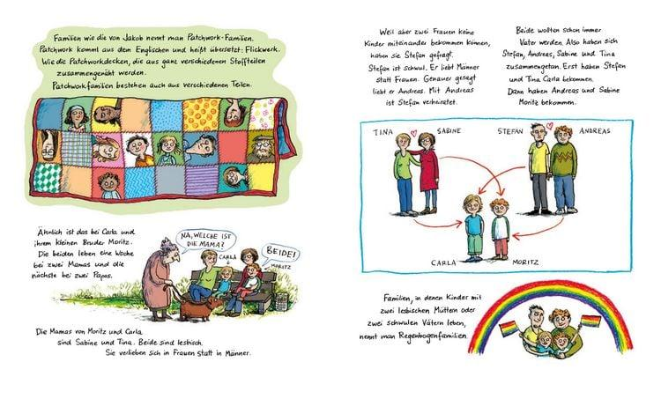
In einer Regenbogenfamilie leben Kinder mit zwei Müttern oder zwei Vätern zusammen.
Die Eltern sind gleichgeschlechtlich, kümmern sich aber genauso um die Kinder wie andere Familien.
Vorteile:
- oft sehr bewusste Entscheidung für Kinder
- viel Offenheit und Toleranz
Herausforderungen:
- Vorurteile von anderen Menschen
- müssen sich manchmal erklären

👵👴👨‍👩‍👧‍👦 5. Großfamilie






In einer Großfamilie leben mehrere Generationen zusammen, zum Beispiel Großeltern, Eltern und Kinder.
Oft wohnen viele Menschen in einem Haus oder sehr nah beieinander.
Vorteile:
- viele helfen mit
- Kinder haben viele Bezugspersonen
Herausforderungen:
- wenig Privatsphäre
- unterschiedliche Meinungen

